Краткая характеристика
муниципального бюджетного учреждения
дополнительного образования детей
Центра детского творчества «Сэлэт»
Апастовского муниципального района
Республики Татарстан
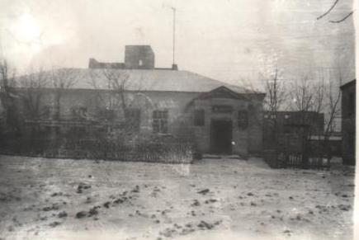
Перелистывая страницы истории МБУ ДОД ЦДТ «Сэлэт», можно узнать много интересного.
1 сентября I960 года
в селе Апастово открылось
первое внешкольное учреждение
- Дом пионеров.
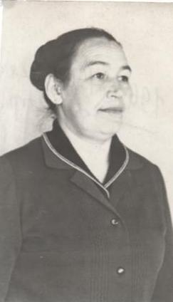
Это был маленький домик
с двумя кабинетами, директором которого была назначена Гатауллина Амина Гарифовна.
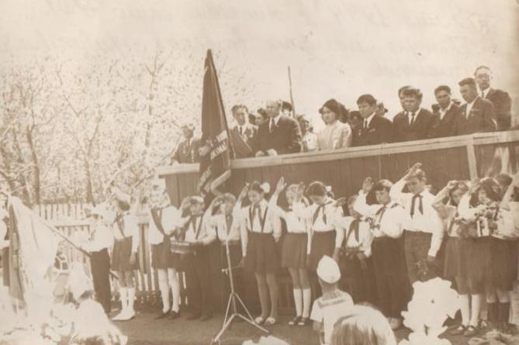
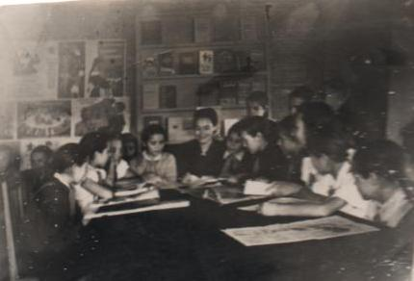
В 1962 году построили новое здание Дома пионеров. Здесь уже были созданы благоприятные условия для проведения внешкольных кружков для районных детей по шитью, рукоделию, фото, танцевальному. Создается районный Совет пионерской дружины, проводятся районные сборы, семинары. В конце года каждая пионерская дружина сдает рапорт о проделанной работе в Дом пионеров. У пионерской организации была своя атрибутика: знамя пионерской дружины, флаг отряда. Пионерский галстук и значок, горн, барабаны, пионерская линейка, прием в пионерскую организацию, возложение гирлянд славы и другие. Прекрасны были традиции пионерской организации, в которой юные граждане, впервые салютуя красному знамени, ощущали свою причастность к великому делу партии коммунистов. В этих обрядах есть особая сила и красота, их принято было называть пионерскими ритуалами. Все они, вместе взятые, могучее средство воспитания у юных граждан патриотических чувств, коллективизма, гордости за свою дружину, за всю пионерию.
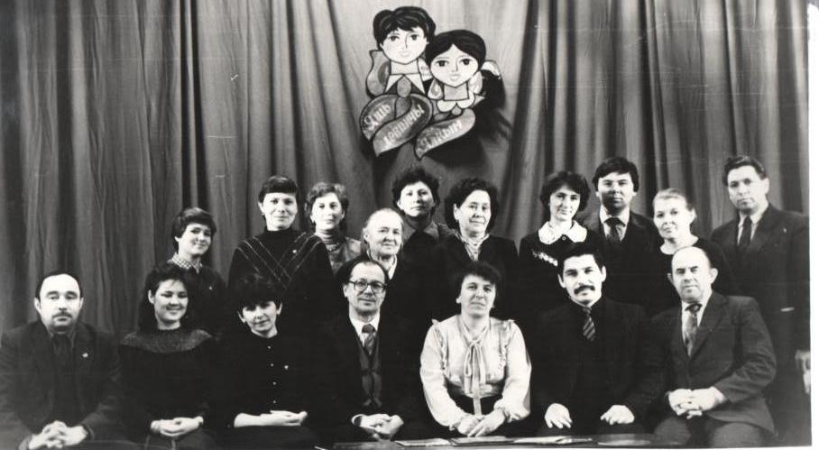
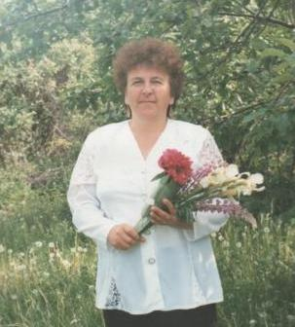
В 1973 году на смену Гатауллиной А.Г. в Дом пионеров пришла Валиуллина Миляуша Самигулловна: энергичная, живая, неутомимая директриса с высшим образованием и высшей квалификационной категорией, ставшая отличником народного образования, посвятила 30 лет ради процветания дополнительного образования детей. Эта удивительная женщина умела делать всё: танцевать, заниматься рукоделием, подготовить спектакль, сценарий интересного мероприятия, провести его, вела кружки. Но самое главное - любила детей и помогала им всесторонне развиваться.
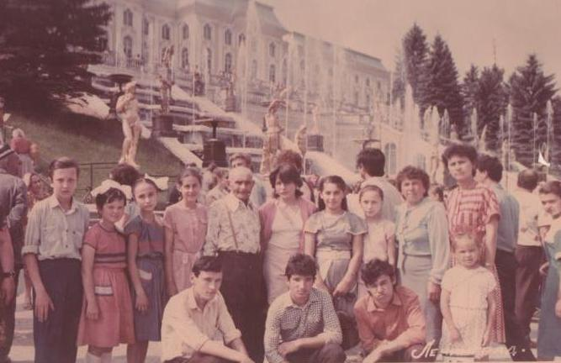
Миллионы людей, прошедших через пионерскую организацию на всю жизнь унесли в своем сердце зовущую песню пионерских горнов, дым походных костров, торжественные часы линеек.
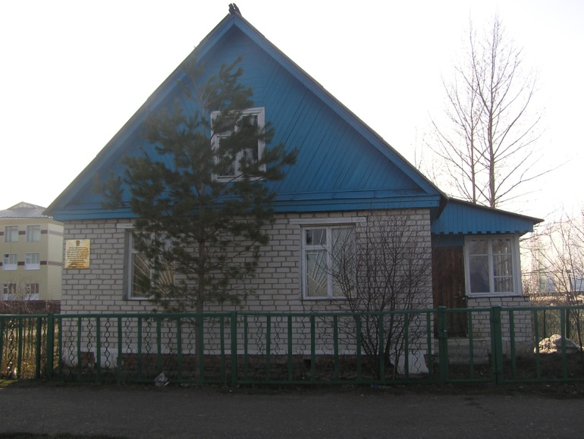
С начала 90-х годов в деятельности внешкольных учреждений наступил новый этап. Они были преобразованы в учреждения дополнительного образования детей, появились новые направления деятельности. Дом пионеров становится Домом пионеров и школьников, далее переименован в Центр детского творчества. В этот период была создана новая детская организация - Союз наследников Татарстана и увеличилось число кружков различных направлений

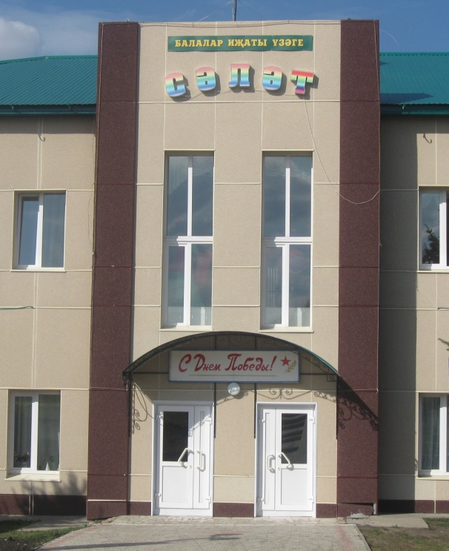
В 2008 году учреждению дополнительного образования детей дано название МУ ДОД Центр детского творчества «Сэлэт» и предоставлено новое здание в центре п.г.т. Апастово. «Сэлэт» стал многопрофильным учреждением дополнительного образования детей. Через него проходили 1848 мальчишек и девчонок (из них более 1000 на базе общеобразовательных школ). Они получали огромный творческий потенциал, который помогал им не затеряться в водовороте жизни. Каждый мог выбрать себе дело по душе. Здесь были все возможности для личностного развития и содержательного досуга. В 2008 году в «Сэлэт» реализовалось 116 образовательных программ, группы по 10 направлениям творческой деятельности детей (культурологическое, туристко-краеведческое, военно-патриотическое, физкультурно-спортивное, спортивное, художественно-творческое, техническое, спортивно-техническое, социально-педагогическое, эколого-биологическое).
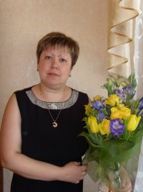
В МБУ ДОД ЦДТ «Сэлэт» успешно работали 104 замечательных педагога дополнительного образования. Все они были ориентированы на достижение высоких профессиональных результатов, были настроены на творческую деятельность с детьми и развитие их творческих способностей.
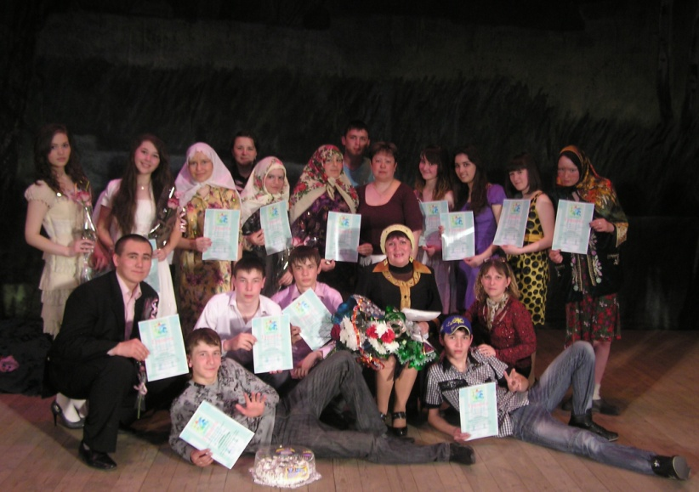
До 2015 года возглавляла коллектив Центра детского творчества «Сэлэт» руководитель высшей квалификационной категории Сагдиева Лилия Ароматовна. Она создала сплоченный, стабильный, творческий коллектив. За время ее работы "Сэлэт" стал одним из лучших среди остальных учреждений дополнительного образования Апастовского муниципального района, который постоянно добивается высоких творческих результатов.
В центре детского творчества «Сэлэт» и на базах общеобразовательных школ и ДОУ работали объединения дополнительного образования художественно-эстетического направления.
В объединениях "Умелые руки", "Шьем сами", "Веселые нотки", "Шаяннар", "Линия и цвет", «Чудо нитка», кукольный театр "Петрушка", «Куңелле балачак" - ребята не только овладевали знаниями и навыками рукоделия, пения, игры на музыкальных инструментах, но и добивались определенных творческих успехов на районных конкурсах. В том, что в детских коллективах ярко процветали ребячьи таланты несомненная заслуга была педагогов: Тихоновой О.В., Тухватуллиной Л.Р., Алиуллиной М.Г., Нуриевой Г., Мифтаховой Ф.Ф., Залялиевой Л.Я., Тимуршиной С.М., и многих других.
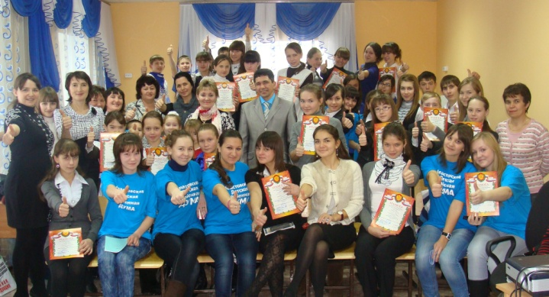
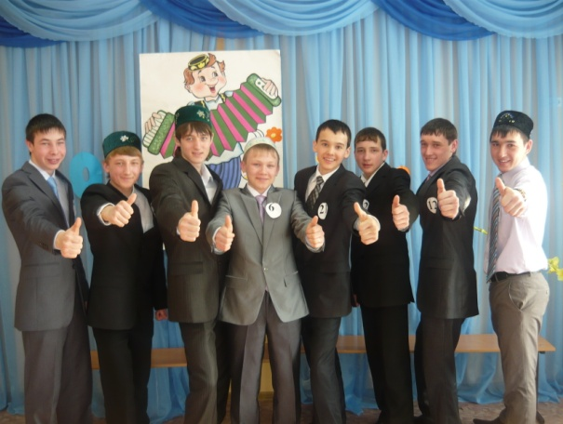
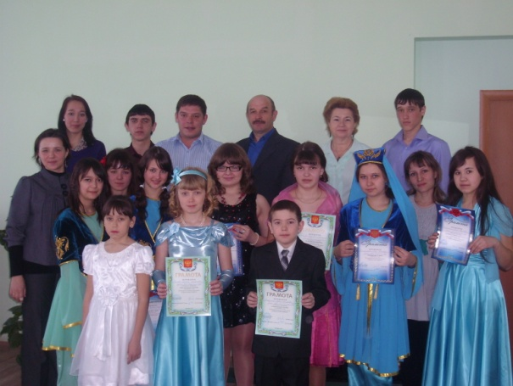
Большой интерес вызывали у обучающихся занятия в театральной студии "Мушкетеры", руководитель Алиуллина M.Г. Воспитанниками студии были неизменные участники районных и республиканских мероприятий, участники республиканского зонального фестиваля детских театральных коллективов «Иделкәем», посвященных к 125-летию Г.Тукая, обладатели 2 места во Всероссийском конкурсе «Золотая маска» и многих других районных и республиканских конкурсов и фестивалей. Сам Центр детского творчества «Сэлэт» в 2011 году стал победителем республиканского конкурса учреждений дополнительного образования и получил интерактивную доску.
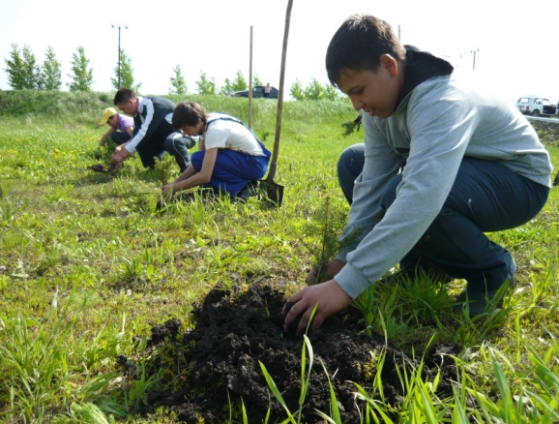
В центре детского творчества сложились свои традиции: творческие отчеты коллективов ЦДТ, спортивные состязания, лыжные соревнования на Кубок ЦДТ, семинары-практикумы для педагогов дополнительного образования, выставки детских творческих работ, ежегодный районный конкурс «Татар егете», «Озын толым», «Мисс Апастово», фестиваль «Сэлэтле бала», «Мини мистер», «19- мая - День рождения пионерской организации», «КВН», военно-патриотическая игра «Зарница», еженедельные встречи с депутатами Детской районной Думы, совещания, защиты проектов, Советы депутатов ДРД, в которых ежегодно принимают участие тысячи детей района.

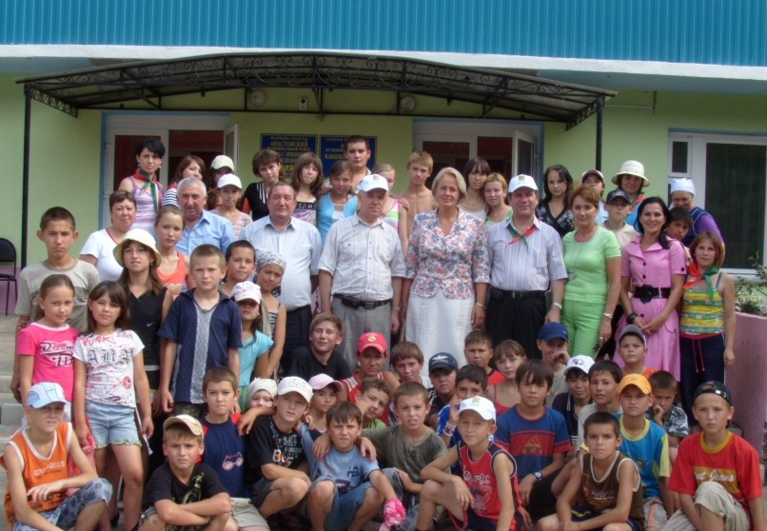
Доброй традицией в то время стала реализация программы организации летнего профильного лагеря «Порт мечты» (основа - игровой метод) для «трудных подростков, что позволяет им приобретать положительный социальный опыт, потребность в здоровом образе жизни. Одна из главных задач того времени в Центре детского творчества «Сэлэт» - это повышение качества дополнительного образования детей. Поэтому велась большая работа по повышению профессионального мастерства педагогов. Это семинары по различным направлениям, мастер - классы, конкурс «Педагог года», открытые занятия, разработка информационных стендов, видеороликов о деятельности педагогов, смотр достижений и распространение передового опыта руководителей кружков.
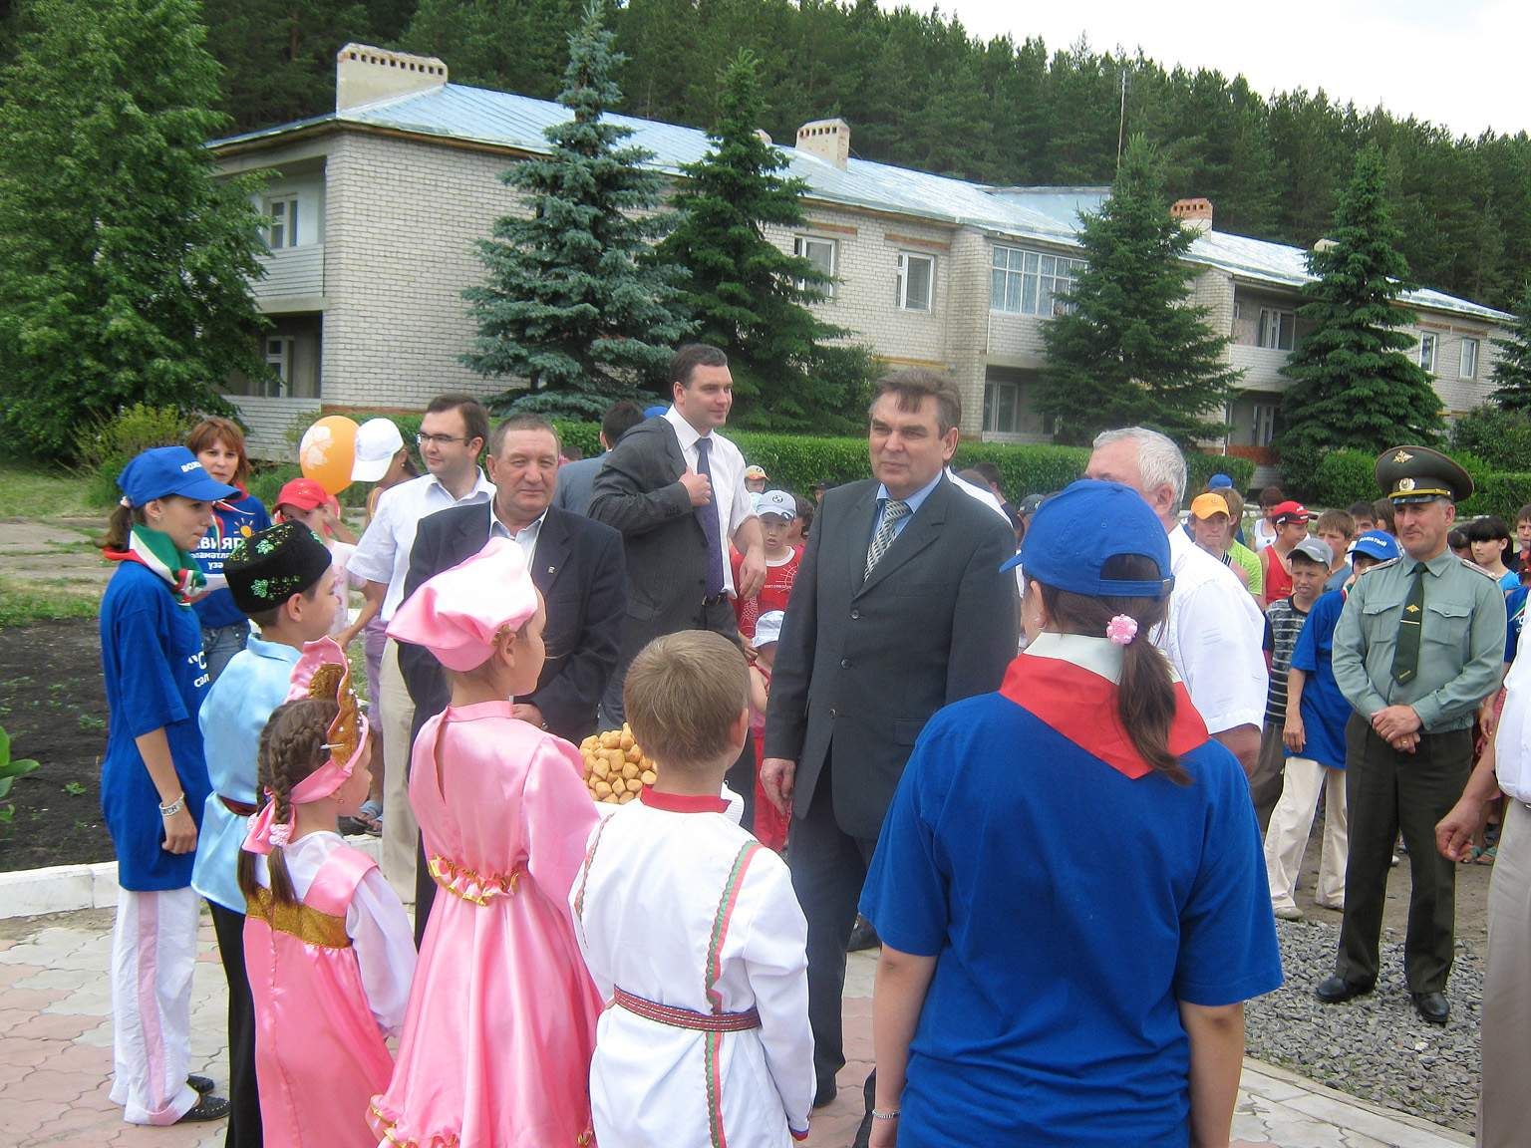
Одним из важнейших разделов деятельности Центра была и остается организация летнего отдыха, а также круглогодичного пребывании детей в детском стационарно-оздоровительном лагере «Свияга» круглогодичного действия. Основная задача - создание условий и психологического климата и полноценного отдыха, физического, нравственного и трудового воспитания.
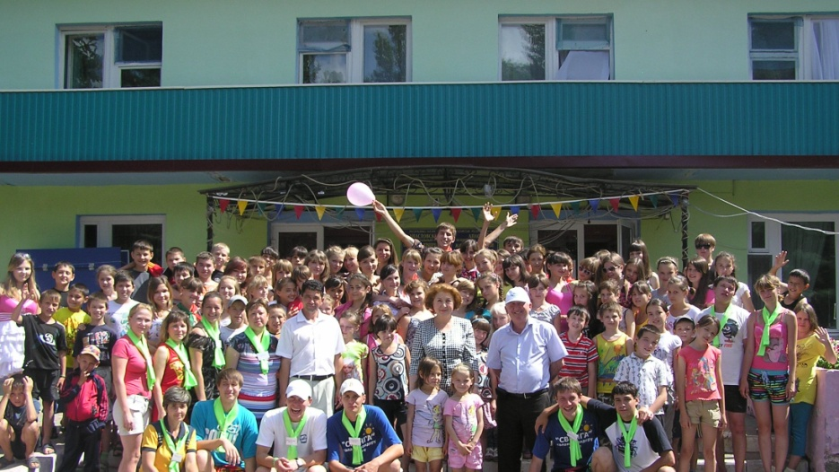
Богата и насыщена событиями история Центра детского творчества, она достойна глубокого изучения и обобщения, а лучшие традиции, опыт, выработанные Центром на протяжении 50 лет его существования, послужит примером будущим поколениям детей на новом этапе его развития.

В 2011 году – МБУ ДО ЦДТ «Сэлэт» Апастовского муниципального района Республики Татарстан занял 1 место в Республиканском конкурсе среди учреждений дополнительного образования детей.
В 2014 году директором ЦДТ назначается Сафина Луиза Равхатовна.

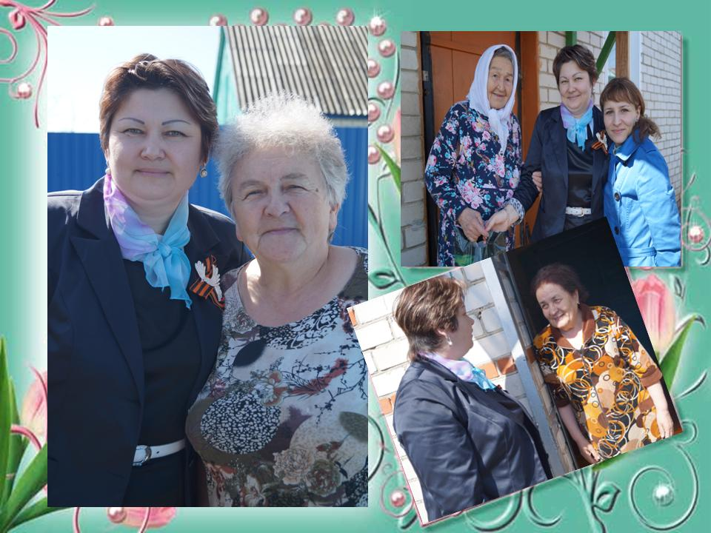

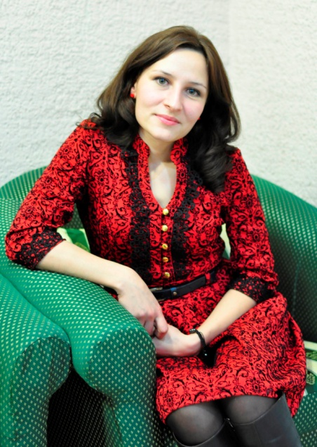
Салахова Гульнара Фагимовна, проработав 7 лет заместителем директора, назначается директором МБУ «Центр детского творчества «Сэлэт»» в 2015 году.
Участвуя в республиканском конкурсе грантов «Мы в летописи Великой Отечественной войны…», Центр детского творчества «Сэлэт» выиграл Грант на сумму 90 тысяч рублей в конкурсе историко-патриотической акции «Родные лица Победы».

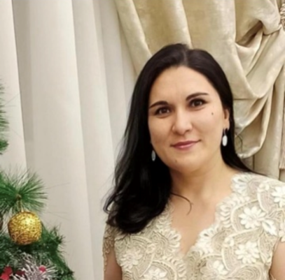
С сентября 2018 по 2021гг. директором центра была Габдрахманова Гульнара Хадисовна. Учитель татарского языка и литературы, педагогический стаж 22 года.

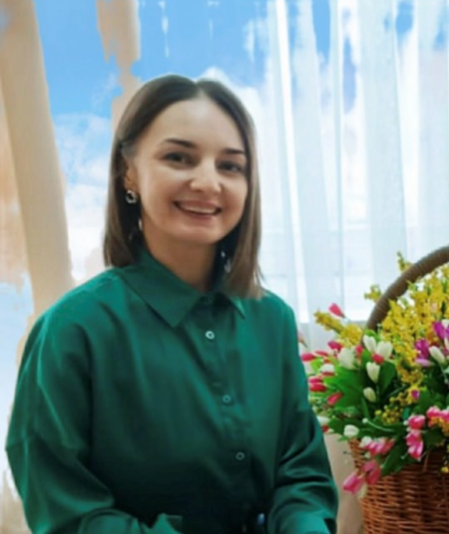
С апреля 2021 года и по настоящее время директором центра детского творчества «Сэлэт» является Хатыпова Альбина Илгизяровна. Учитель татарского языка и литературы. На сегодняшний день на базе школ работают 84 педагога дополнительного образования, 98 образовательных программ по направлениям: техническое творчество, художественное, социально-гуманитарное, туристско-краеведческое, естественнонаучное и физкультурно-спортивное. На базе МБУ ДО ЦДТ «Сэлэт» работают 6 педагогов.

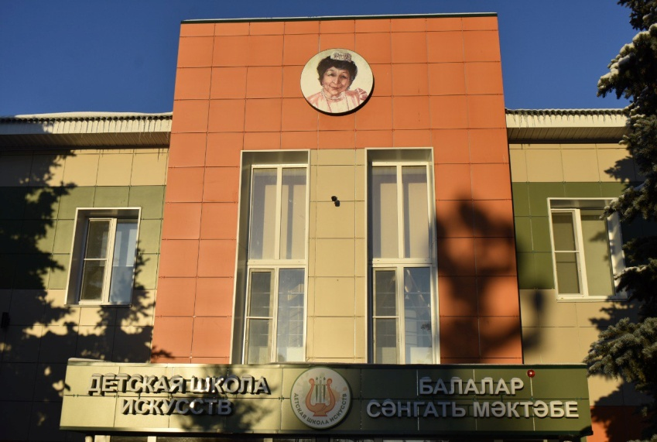

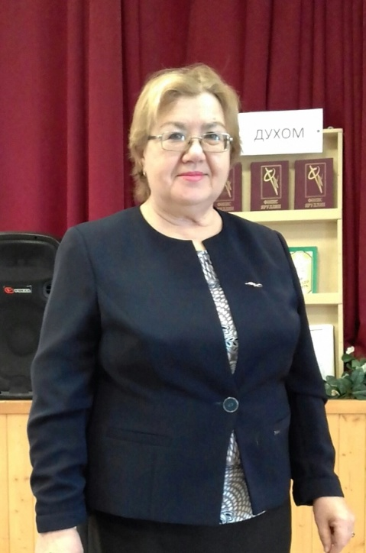
Один из них учитель истории и обществознания высшей квалификационной категории Насибуллина Гульнур Хайдаровна, педагогический стаж - 40 лет / 23 года как педагог доп.образования. Награждена нагрудными знаками "Почетный работник общего образования РФ" и "За заслуги в образовании", победитель ПНПО - 2006 года, лауреат ПНПО - 2010года, победитель муниципального конкурсов "Учитель года - 2001", "Учитель года - 2011", победитель гранта «Лучший педагог дополнительного образования- 2017», участник зонального тура педагогов ДО – 2015г., номинант муниципального конкурса педагогов ДО- 2018г.

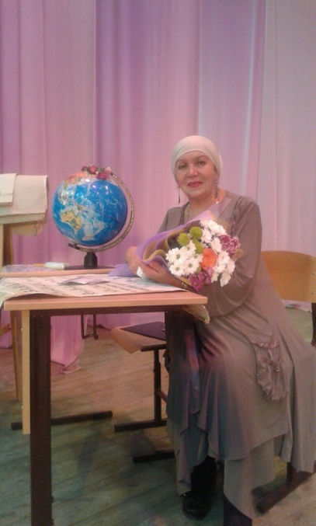
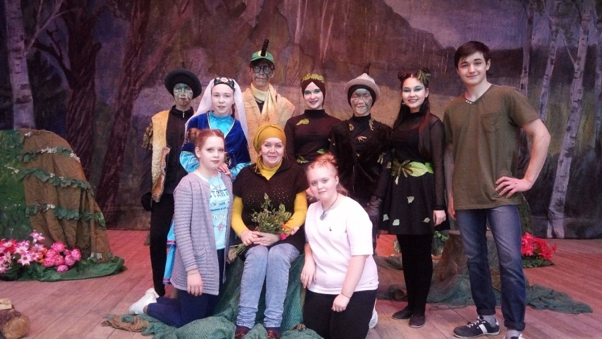

Зрители нашего района по праву могут гордиться Апастовским народным театром и его талантливым педагогом МБУ ДО ЦДТ «сэлэт» Алиуллиной Миляушой. Миляуша Гарафиевна 33 года проработала режиссером Апастовского народного театра. За эти годы поставлено столько спектаклей, написано столько сценариев, организовано и проведено столько разных культурно-развлекательных мероприятий. Велика ее заслуга в том, что наш театр сегодня в числе лучших в республике. За свой кропотливый и плодотворный труд в области культуры в 1992 году Миляуша Гарафиевна удостоилась почетного звания «Заслуженный работник культуры Республики Татарстан». Миляуша Гарафиевна уделяет большое внимание вопросам эстетического воспитания подрастающего поколения. Вот уже 46 лет она среди детей, помогает раскрыться их талантам. В центре детского творчества «Сэлэт» она руководит театральным кружком «Мушкетеры». Коллектив детского театра удостоился звания лауреата на российском зональном фестивале, прошедшем в Астрахани, занял второе место. В 2000 году коллектив наших юных артистов удостоились звания лауреата на первом республиканском фестивале детских театральных коллективов «Золотая маска». С детьми театрального кружка не раз занимала призовые места на республиканских конкурсах и смотрах. Выступив на сценах Казани, Менделеевска, Буинска, они завоевали 1-2 места. В 2010 году Миляуша Гарафиевна написала сценарий спектакля, поставленного по произведению Б.Васильева «А зори здесь тихие». Этот спектакль детский коллектив показал в Буинске и вышел на первое место. Этот талантливый детский коллектив принял участие в 10-ом республиканском фестивале народных театров и удостоился Диплома Министерства культуры РТ.
Миляуша Гарафиевна всегда считала и считает, что искусство играет большую роль в воспитании юного поколения, учит их видеть и ценить прекрасное, отличать добро от зла, хорошее от плохого. А театр - это золотая нить, которая связывает нас с миром прекрасного. В районе ее знают очень многие и глубоко уважают.
Миляуша Г.- не только режиссер, но и педагог, воспитатель. В душе у многих зрителей она пробудила любовь к искусству, к прекрасному, научила любить жизнь. Миляуша - мать двоих детей, любимая бабушка. В дни юбилея ей хочется пожелать новых творческих успехов, здоровья.

